文件說明 | OneClick 取回單身資料
EF版本 | □SP6 □SP7 □7.X □2.X □3.X |  |  | 發行範圍 | □對內 □對外
撰寫人 | 陳威弟 | 撰寫日期 | 2011/05/04 | 修改人 |  | 修改日期
相關程式
- 圖示需求說明
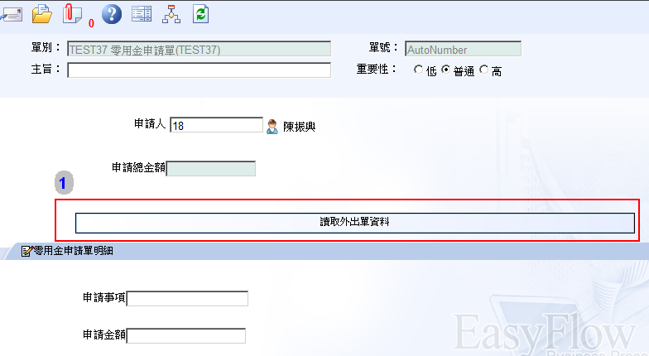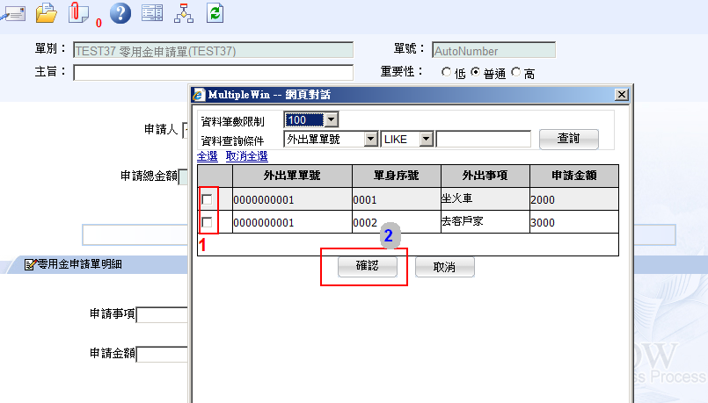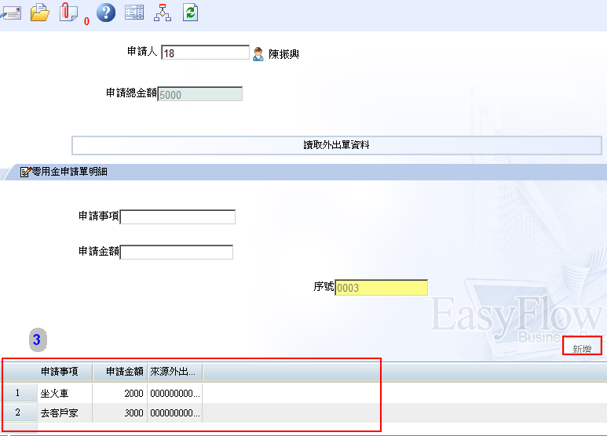
1.填寫零用金申請單時，可以直接開啟外出單的資料。
2.選擇多筆外出單資料按下確認。
3.將步驟二選到的資料直接帶入單身並更新單頭的加總欄位。
- 準備事項
- 外出單(單頭總金額欄位，單身外出事項欄位，單身申請金額欄位)，畫面如下(不再示範)。
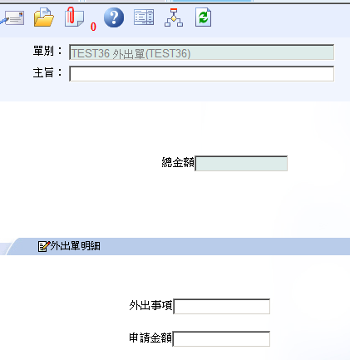
- 零用金申請單(單頭申請人欄位，單頭總金額欄位，單身申請事項欄位，單身申請金額欄位，單身來源外出單欄位) ，畫面如下(不再示範)。
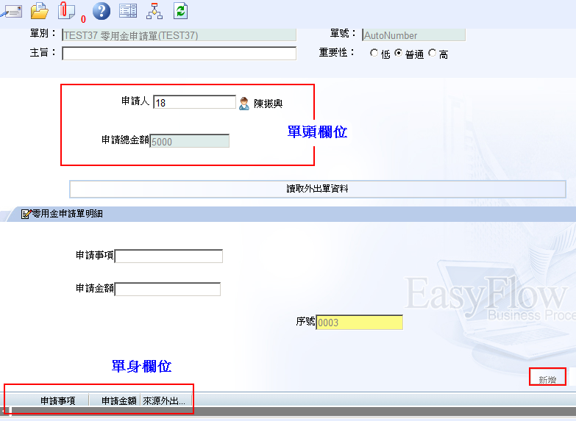
- 程式邏輯
點擊讀取外出單資料
秀出MI開窗
選取資料後帶回隱藏欄位
呼叫Ajax函數，新增單身資料
Posback 重新設定單身序號及加總

- 程式講解
- 修改FormId.aspx，調整UI新增一個 <讀取外出單資料>的按鈕
<asp:Button runat="server" ID="btnSelectData" CssClass="efbtn" Width="676px" Text="讀取外出單資料" Style="z-index: 695;left:96px;position:absolute;top:136px" OnClick="btnSelectData_Click"/>
及隱藏欄位
<cc1:DscTextBox ID="hdnSelectData" Title="DscTextBox:" Style="display: none; z-index: 101;left: 245px; position: absolute; top: 16px" runat="server" Cellpanding="2" TitleWidth="110px" border="0" CellNo1CssClass="" CellNo2CssClass="" cellpadding="2" cellspacing="0" LangText="DscTextBox:" TitleType="TitleLang01" TxtInput_TabIndex="0">
<InputStyle Width="120px"></InputStyle>
<TitleStyle Width="110px"></TitleStyle>
<FrmFieldKeys FrmID="" BOID="" FieldName=""></FrmFieldKeys>
<Validator MsgF0001="" MsgF0002="" ValidatorExpression="" ValidatorMsg="" ValidatorName="" />
</cc1:DscTextBox>
- 修改FormId.aspx.cs 的SettingClientFunction()註冊按鈕的MI開窗事件
if (this.FormStatus == EFFormStatus.CREATE)
{
this.btnSelectData.Attributes.Add("onclick",MIMJUtil.getClickParams("MasterPage_MasterPageContent_btnSelectData", "MasterPage_MasterPageContent_hdnSelectData", "M", -1) + ";gethdnSelectData();");
}
else
{
this.btnSelectData.Visible = false;
}
- 修改 FormId_MIMJ.aspx.cs 的doMIFunction()
case "MasterPage_MasterPageContent_btnSelectData": //外出單開窗
base.doMI("TEST37", "80");
break;
- 修改 FormId.js ，寫 gethdnSelectData() 函數的內容

function gethdnSelectData()
{
var objhdnSelectData = document.getElementById("MasterPage_MasterPageContent_hdnSelectData");
var universalID = document.getElementById("MasterPage_universalID").value;
var objtest37b001 = document.getElementById("MasterPage_MasterPageContent_test37a001_txt");//表單代號
var objtest37b002 = document.getElementById("MasterPage_MasterPageContent_test37a002_txt");//表單單號
var tRetVal = tw.com.dsc.easyflowDotNet.forms.TEST37.SetBodyDetail(universalID, objhdnSelectData.value,objtest37b001.value,objtest37b002.value);
}
- 修改FormId.aspx.cs 寫Ajax函數內容
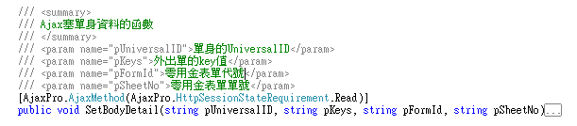
- 修改 FormId.aspx.cs 寫button的click事件內容
